Gulliveri teatrimäng 5.-9. klassidele.
1. voor. 16. oktoober 2007. Endla sammassaal.

- Kelle nime kandis Endla teater aastatel 1953-88? (2 p.)

Vastus: Lydia Koidula

- Küsin ühte Endla näitlejat, kes mängib siin teatris juba 7 aastat.
Rollid praegu mängukavas olevates lavastustes:
Poiss Nipitiri - Muinasjutt Põhja konnast ja printsessist (2007), Harri Lömmark ehk Lömmarkki ja Seppo Lempiälä - Kokkola (2007), Uudu - Võikõllane üü (2006), Leonard Harper - Linda tahab lahutada (2005). Varasematest rollidest nimetagem:
Karu Tiit - Sabaga täht (2006), Esmaspäev, Neljapäev, Pühapäev - Jussikese seitse sõpra (2006), Ehitusmees - Kauka jumal (2006), robot Robi – (2005). 25.oktoobril saab ta 31-aastaseks.
Kes on see Endla näitleja? (2 p.)
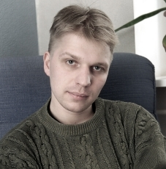

Vastus: Lauri Kink

- Hetkel on Endla teatri mängukavas 2 lasteetendust - „Muinasjutt Põhja konnast ja printsessist” ja „Muinasjutt Pöial-Liisist”. Need muinasjutud on kirjutanud kuulus Eesti kirjanik ja maailmakuulus Taani kirjanik.
Nimetage muinasjuttude autorid! (2 p.)

Vastus: Fr. R. Kreutzwald ja H. C. Andersen

- See teatripreemia asutati 1997. aastal. Lastelavastuste auhinna võib saada kunstiliselt silmapaistva ja lastepärase töö eest nii lavastaja, näitleja, kunstnik kui ka iga teine lavastuse osaline.
Kelle nime kannab iga-aastane Eesti lasteteatri preemia? (2 p.)

Vastus: Salme Reek
- Tänavune aasta on Lindgreni-aasta, sest 14. novembril tähistame maailmakuulsa Rootsi lastekirjaniku 100. sünniaastapäeva. Eesti keelde on tõlgitud paljud tema raamatud. Ka teatrilaval on etendatud mitmeid tema raamatute lavastusi; Endlas näiteks on mängitud „Meisterdetektiiv Blomkvisti”, „Vahtramäe Emilit” ja „Karlssonit katuselt”. Kõige populaarsemaks on aga loomulikult „Pipi Pikksukk” ja ehk sellepärast, et Eesti heliloojad Ülo Vinter ja Ülo Raudmäe on teinud sellest muusikali. Esmakordselt etendus see Estonias 1969.a. ja järgneva 25 aasta jooksul mängiti seda üle 400 korra. Siis tuli väike vahe ja eelmise aasta lõpus mängiti seda muusikali taas Tallinna Linnahallis.
Nimetage näitlejad, kes on piltidel! (Pipi, isa Eefraim, kange Adfolf) (3 p.)

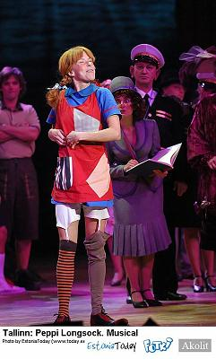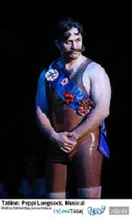
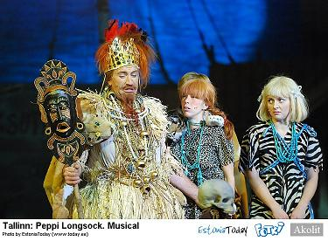
Vastus: Kadri Adamson, Sepo Seeman, Indrek Pertelson
- Novembris tähistame ka Salme Reegi 100 sünniaastapäeva. Salme Reek mängis teatris palju kui TRAVESTIA.
Kes või mis on TRAVESTIA teatris? (2 p.)

Vastus: Naisnäitleja, kes mängib poisi või mehe rollis.

- Igal aastal septembris toimub ühes Eesti linnas teatrifestival. Tänavusel festivalil sai Endla teater 3 auhinda: eriauhind kõigeküllase maailma loomise eest laval; tugevaim tugiroll – Arvi Hallik; võluvaimad armastajad - Märt Avandi ja Piret Laurimaa (kõik lavastuse “Karge meri” eest).
Kus linnas toimub igasügisene Eesti teatri festival? (2 p.)

Vastus: Tartus

- Pange õigesse ajalisse järjekorda Eesti esimesed kutselised teatrid:
Endla, Estonia, Vanemuine (2 p.)

Kõige vanem Keskmine Noorim

Vastus: Vanemuine, Estonia, Endla

- Kes on pildil olev Eesti näitlejanna? (2 p.) Ta saab laupäeval (20. oktoobril) 80-aastaseks.

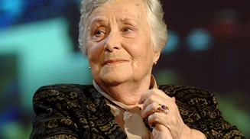

Vastus: Silvia Laidla

- Millistes kõrgkoolides saab Eestis õppida näitlejaks? (4 p.)

Vastus: Eesti Muusika- ja Teatriakadeemia; Viljandi Kultuuriakadeemia

- Näete katkendit ühest filmist. Tegemist on arsti ja tema ravialusega.
Nimetage need 2 näitlejat ja film! (3 p.)

Vastus: Adam Sandler, Jack Nicholson; „Viharavi“ (Anger Management)

- Kes on pildil? (2 p.)
Tegemist on Eesti esibaleriiniga, kelle nimi oli 25 aastat Eesti balleti sünonüümiks. 2005.a.. 44-aastasena lõpetas ta tantsimise ja on nüüd balletiõpetaja, repetiitor. Eelmisel aastal oli ta saates „Tantsud tähtedega” žürii liige.

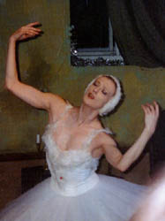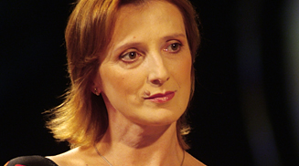

Vastus: Kaie Kõrb

- Üsna hiljuti suri Eesti filmi grand old man. Ta on lavastanud 17 filmi (tuntumad „Hullumeelsus” ja „Nipernaadi”), näitlejana mänginud 9 filmis ning elu lõpuperioodil tuntud teleseriaalis. Temaga sobib Eesti kõnekäänd – iga kingsepp jäägu oma liistude juurde
Kellest on jutt? (2 p.)

Vastus: Kaljo Kiisk

- Näete katkendit filmist, kus üks vend üritab teist venda meelitada lennukile. Üks neist näitlejatest sai osa eest selles filmis Oscari.
Nimetage näitlejad ja film! (3 p.)

Vastus: Tom Cruise, Dustin Hoffman; „Vihmamees“ (Rain Man)

- Küsin kahte kuulsat Eesti lauljat-näitlejat! (vihjeküsimus – NB! Vihjeküsimusele saab vastata vaid korra. Alguses kõlab 6 p. vihje, kui keegi pakub õigesti nimed, teenib 3 p. kummagi mehe eest. Kuid ei pea vastama, võib oodata järgmist vihjet, siis aga antakse punkte juba vähem.)

(6 p.) Ühte neist kutsusid tema vanemad poisina Žoržiks, sõbrad aga mugandasid selle lõbusalt Sossiks. Teine näitleja oli teatris pika venitamise peale poolnaljaga käratanud: “Teater pole mingi vorstivabrik! Ma olen kunstnik.” Sellest ajast saadik on tal teatriseltskondades hüüdnimi Kunstnik. Mõlemal oli/on kodus saksa lambakoer. Mõlemad on baritonid.

(4 p.) Vanema mehe eluaastad on 1920-75. Ta oli Estonia esilaulja aga hiljem ka lavastaja. Lavastaja-debüüdiks oli temale lauljana läbilöögi toonud operett “Kõrbelaul” 1963. aastal. Hiljem on ta lavastanud veel näiteks Kalmani “Tsirkuseprintsessi” ja Mozarti “Don Giovannit”.
Noorem mees on sündinud ja koolis käinud Pärnus. Hiljem õppis näitlejaks, kuid palju esinenud ka ansambliga laulja ja pillimehena. Tema lavastajadebüüt toimus aastal 2004, kui ta tõi lavale muusikali “Chicago”. Hiljem on tema juhendamisel lavale jõudnud komöödiad “Saatevigad”, “Opéra Comique”, ooper “Carmen” ning muusikal “Pipi Pikksukk”.
(2 p.) Neid kahte meest ühendab muusikal, mis räägib vanema mehe elust ja loomingust. Noorem mees mängis selles muusikalis vanema mehe rollis. Nüüd jookseb aga kinodes vanema mehe nimeline film, kus peaosas jälle see noorem näiteja-laulja.
Vastus: Georg Ots, Marko Matvere

